**ओ३म्**

**“दारा शुकोह रचित संस्कृत पुस्तक ‘समुद्र-संगम:’ का हिन्दी अनुवाद महत्वपूर्ण प्रस्तावना सहित प्रकाशित”**

**-मनमोहन कुमार आर्य, देहरादून।**

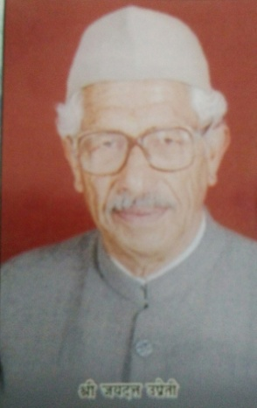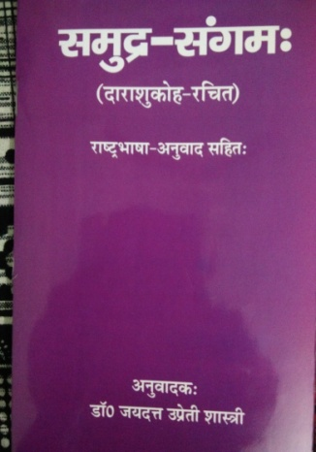मुस्लिम बादशाह शाहजहां के चार पुत्र थे जिनमें बड़ा पुत्र दारा शुकोह (1615-1657) था और अन्य तीन शुजा, मुराद और आरंगजेब थे। दारा शुकोह ने संस्कृत भाषा सहित उपनिषद, वेदान्त एवं गीता आदि का अध्ययन किया था। अपनी मत पुस्तक कुरान का भी वह विद्वान था। उसके स्वभाव में अन्य मुस्लिम शासकों के समान कट्टरता नहीं थी। उसका स्वयं का लिखा एक चर्चित ग्रन्थ **‘समुद्र-संगम:’** है। इस ग्रन्थ को आर्यजगत के शीर्ष वैदिक विद्वान डा. जयदत्त उप्रेती शास्त्री, अलमोड़ा ने संस्कृत से हिन्दी में अनुवाद कर 6 पृष्ठों की महत्वपूर्ण भूमिका व प्रस्तावना सहित प्रकाशित किया है। प्रस्तावना में आचार्य उप्रेती जी ने लिखा है कि अपनी पुस्तक **‘सिरई अकबर’** में दारा शुकोह ने लिखा है कि **‘उनके मन में धर्म और अध्यात्म के विषयों में जिन शंकाओं और संशयों का बहुत सोचने विचारने के बाद भी समाधान नहीं मिल रहा था, वे सब संशय इन गूढ़ रहस्यपूर्ण उपनिषदों के अध्ययन से सदा के लिए दूर हो गये और उन्हें परम सत्य का स्पष्ट दर्शन हो गया, जिससे यह भी निश्चित होता है कि निःसन्देह चारों वेदों का जो ईश्वरप्रदत्त ज्ञान है, वही सार रूप में इन उपनिषदों में संगृहीत है और कुरान के एकेश्वरवाद का भी वही प्रेरक है।’**

आचार्य डा. जयदत्त उप्रेती जी ने पुस्तक की प्रस्तावना में लिखा है, **‘यह भी कहा जाता है कि वे संगीत, चित्रकला तथा लिपि विज्ञान के बड़े प्रेमी थे और इन विषयों में पर्याप्त रुचि और जानकारी रखते थे। उनके सचिव चन्द्रभान द्वारा लिखी पुस्तक ‘मुकलिमाई दारा शुकोह व बाबा लाल’ में दारा तथा तत्कालीन महान हिन्दू सन्त बाबा लाल के मध्य हुए वार्तालापों एवं हिन्दू (आर्य) धर्म, अध्यात्म तथा नीतिशास्त्रों की बड़ी उपयोगी जानकारी संगृहीत की गई है। दारा शुकोह की ही प्रेरणा से उसके दरबारी फारसी के विद्वानों एवं हिन्दू पण्डितों ने योग वासिष्ठ ग्रन्थ का फारसी में अनुवाद किया था।’** आचार्य जी ने यह भी बताया है कि अपने जीवन के 42 वें वर्ष में दारा शुकोह ने भगवत् गीता का अनुवाद किया था। वह बतातें हैं कि दारा शुकोह का झुकाव अद्वैतवाद की ओर विशेष था।

पुस्तक कइी प्रस्तावना में आचार्य जी ने एक महत्वपूर्ण बात यह लिखी है कि **‘ग्रन्थकार का यह भी अभिमत है कि भारतीय मनीषियों के द्वारा वेद-वेदान्तादि ग्रन्थों में जिस अक्षर (ओम्) ब्रह्म की महिमा वर्णित की गई है और उस चिन्मय शाश्वत अनाहत शब्द से जगत् की उत्पत्ति कही गई है, वह सत्य है। परमात्मा का निःश्वास ही ‘ओम्’ ध्वनि है, वही शब्द जगत् रूप में पीछे प्रकट हुआ है, उसी को कुरान में कुन शब्द से जाना जाता है अर्थात् कुरान की भाषा में प्रणव (ओम्) को ‘कुन’ कहा जाता है।’** वह यह भी बताते हैं कि ग्रन्थकार के अनुसार **‘इस रहस्य को वैदिक आर्यों और कुरान के मानने वाले मुसलमानों के अतिरिक्त कोई नहीं जानता (कि) वेदों का और समस्त ध्वन्यात्मक और वर्णात्मक शब्दों का मूल यह ‘ओ३म्’ है।’**

आचार्य जी द्वारा प्रकाशित पुस्तक में कुल 48 पृष्ठ है। ग्रन्थकार द्वारा ग्रन्थ **‘समुद्र-संगम:’** के आरम्भ में 1 पृष्ठ का **‘आमुखम्’** लिखा है जिसके बाद डॉ. कीर्तिवल्लभ शक्टा, शारदा ज्योतिर्भवन पं. ताराकर स्मृति, चम्पावत द्वारा **‘श्रीः’** शीर्षक से एक पैराग्राफ में पुस्तक का परिचय एवं महत्ता की चर्चा है। इसके पश्चात **‘पूना भण्डारकर ओरियेण्टल रिसर्च इंस्टिट्यूट’** के पुस्तकालय में सुरक्षित इस समुद्र-संगम पुस्तक के प्रथम व अन्तिम पृष्ठ के छाया चित्र दिये गये हैं। छाया चित्रों के बाद **‘समुद्र-संगम:’** पुस्तक के मूल ग्रन्थ को 15 पृष्ठों में स्थान दिया है। ग्रन्थकार दारा शुकोह द्वारा लिखा गया यह लेख संस्कृत भाषा में है। इस संस्कृत पाठ के बाद डा. उप्रेती जी द्वारा इसके हिन्दी अनुवाद की भूमिका व प्रस्तावना दी गई है तदन्तर पुस्तक का पूरा हिन्दी अनुवाद दिया गया है जो पृष्ठ 48 पर जाकर पूर्ण हुआ है। ग्रन्थ में जिन शीर्षकों के अन्तर्गत दारा शुकोह के विचार दिये गये हैं वह हैं, तत्व विवेचन, आकाश, वायु, अग्नि, जल, महाप्रलय, इन्द्रियों की उत्पत्ति, शब्द में ध्यान, आन्तर इन्द्रियॉं, ध्यान, परमेश्वर के गुण, आत्मा, प्राण, चार जगत, शब्द, प्रकाश, ईश्वर साक्षात्कार, परमेश्वर के नाम, सिद्धत्व और ऋषीश्वरत्व, दिशायें, आकाश, पृथिवी, पृथिवी के विभाग, प्रेतलोक, महाप्रलय, मुक्ति, सर्वमुक्ति (विदेह मुक्ति), सर्वदा मुक्ति (नित्य मुक्ति), ब्राह्म अहोरात्र, ब्रह्माण्ड प्रवाह-नित्यता और उपसंहार। इन विषयों पर ग्रन्थकार के जो विचार है वह अधिकांशतः आर्य विचारों के अनुकूल हैं।

पुस्तक का कागज व छपाई उत्तम है। पुस्तक का मूल्य रुपये 120 अंकित है। आर्य समाज के विद्वानों, वक्ताओं, शोध प्रवृत्ति के विद्यार्थियों व विद्वानों के लिए यह पुस्तक पठनीय व संग्रहणीय है। ग्रन्थ के अनुवादक एवं प्रकाशक आचार्य डा. जयदत्त उप्रेती जी ने इस दुर्लभ पुस्तक को आर्य पाठकों तक पहुंचाने की दृष्टि से अनुवाद व प्रकाशन का कार्य किया है और स्वोपार्जित धन से इसका प्रकाशन किया है। इस कार्य के लिए वह आर्यजगत की ओर से बधाई के पात्र हैं। इस पुस्तक के विषय में पाठक इसके अनुवादक व प्रकाशक डा. उप्रेती जी से उनके मोबाइल नं. 9456763031 पर सम्पर्क कर सकते हैं। ओ३म् शम्।

**-मनमोहन कुमार आर्य**

**पताः 196 चुक्खूवाला-2**

**देहरादून-248001**

**फोनः09412985121**